Приложение 3

Конкурс сочинений среди обучающихся 7-11 классов образовательных организаций Приморского края «Великие дела Великого Петра»
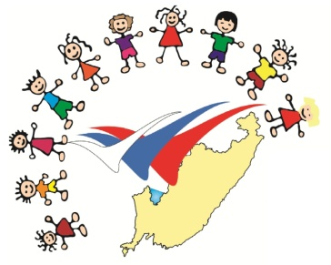
КОНКУРСНАЯ РАБОТА

Муниципальное образование:
Город (населенный пункт):
Полное название образовательной организации:
Участник конкурса:
Фамилия
Имя
Отчество
Класс, курс обучения участника:
Название сочинения:

Жанр сочинения:

СОЧИНЕНИЕ

